二年级数学第15周周末练习题
班级 姓名 家长签字
一、我是计算小能手。
6×8＝ 7＋7＝ 35－5＝ 6×9＝ 9×8＝ 6×5＝ 7＋4＝ 81÷9＝
6×7＝ 4×6＝ 7×4＝ 16÷2＝ 64÷8＝ 9÷3＝ 27÷3＝ 32÷8 ＝
2＋4×2＝ 7×6-7= 9＋4×9＝ 24÷3－3＝ 5×3-5=
二、填一填
1、画一画，写一写
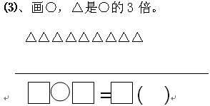
（2）、
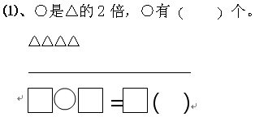

2、猜猜☆是谁？
①、☆是3的7倍。 ②、☆的6倍是24。

③、27是☆的3倍。 ④、☆是5的5倍。

三、解决下面的问题。
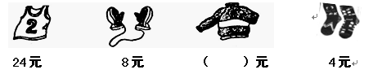

（ ）元
1、背心的价格是手套价格的几倍？□ ○ □ = □
2、1件上衣的价钱是手套的5倍，这件上衣多少钱？□ ○ □ = □（ ）
3、1件背心的价格是1双袜子的6倍，1双袜子多少钱？□ ○ □ = □（ ）
4、王阿姨带的钱可以买8双手套。实际她用这些钱的一半买了手套，另一半买了袜子，她买了几双手套几双袜子？

四、思考：
小红今年4岁，小红的爸爸今年28岁。去年小红的爸爸的年龄是小红的几倍？几年后小红的爸爸的年龄是小红的5倍？（提示：分两步计算。）

